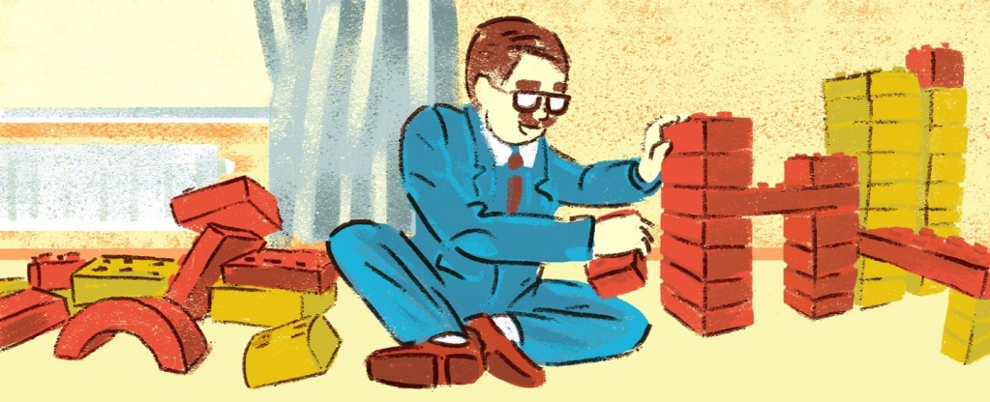

Жизненный цикл бизнеса: 5 этапов развития

Разбираемся, чем бизнес похож на живой организм и зачем «кормить» собственное дело инвестициями, даже если оно уже выросло.

Любая компания за время своего существования проходит определенные этапы развития бизнеса. И в семейном кафе, и в интернет-магазине одежды, и на заводе по производству стальных труб есть похожие процессы и проблемы, которые экономисты сравнивают с существованием живого организма. Из этих этапов складывается полный жизненный цикл бизнеса.

Такое сравнение возможно еще и потому, что на каждой из стадий бизнес, как и живой организм, нужно «подкармливать» инвестициями, чтобы он жил и развивался.

Главное, чем бизнес отличается от живого существа: смерть в его сценарии вовсе не обязательна. И предпринимателю важно понимать, на каком этапе развития находится его компания, чтобы знать, как растить ее дальше.

1. Стадия основания

Вы открываете бизнес. Это значит, что вы уже оценили жизнеспособность идеи, учли все риски, посчитали, какие расходы ждут вас на старте, и написали финансовый план.

На стадии основания вы регистрируете ИП или ООО, набираете команду, ищете первых клиентов. В этот момент проекту нужно финансирование. Найти его источники можно разными способами – все будет зависеть от типа бизнеса и вашего представления о том, как дело должно развиваться.

Как привлечь деньги?

Хотя бы часть стартового капитала вам нужно будет собрать самостоятельно: накопить деньги или, например, продать недвижимость. Если личных сбережений для старта не хватит, найти финансирование можно следующими способами:
- Обратиться за государственной поддержкой

Если у вас бизнес, значимый для региона, то вы можете попросить финансовую (и не только) помощь у государства по специальным программам поддержки бизнеса.
- Собрать нужную сумму с помощью краудфандинга

«Коллективное финансирование» в самом начале проекта может сработать, если у вас творческий проект или необычный продукт – вы производите что-то, что хочется немедленно заказать.
- Найти венчурного инвестора

В стартап, связанный с технологиями, на стадии основания можно привлечь венчурного инвестора. Обычно это специалист в области технологий, который вкладывает свои ресурсы в быстрорастущие стартапы, рассчитывая на большую прибыль. Ресурсы – это не только деньги, но и знания. Инвестор может предложить стратегию развития, искать и обучать специалистов, находить нужные контакты – чтобы быстрее добиться результата и окупить свои финансовые вложения.

Запуская бизнес с венчурным инвестором, стоит хотя бы 50% инвестировать самостоятельно, иначе велика вероятность, что ваш партнер будет слишком сильно влиять на процессы, рассчитывая получить больше прибыли.
- Взять оборудование или имущество в лизинг

Если для бизнеса нужен автомобиль, крупное оборудование или помещение, то можно взять его в лизинг: вы берете имущество в аренду, но с возможностью выкупить его полностью. Лизинговый взнос не сильно ударит по бюджету, и при этом у вас будет оборудование, которое, скорее всего, окупит взносы за него. Какое-то время вы платите за имущество в лизинге, но оно работает на вас и постоянно приносит прибыль.

2. Стадия выхода в ноль

На этом этапе вы можете вернуть деньги, которые потратили на открытие дела. У бизнеса появляется минимальная прибыль, и с ее помощью можно поддерживать оборот: денег от продажи товаров хватает, чтобы покупать новые партии. Но средств может не хватать на улучшения, которые позволят получать больше прибыли: вы не можете нанять новых сотрудников или закупить больше товара. Так что бизнесу по-прежнему требуется финансирование.

Как привлечь деньги?
- Взять микрозаем в МФО

Условия микрозаймов для бизнеса сильно отличаются от условий для потребительских займов – годовая ставка по ним значительно ниже (от 20%). К тому же в каждом регионе есть МФО предпринимательского финансирования, которые выдают бизнесменам кредиты по сниженной ставке – от 8–9% годовых.
- Организовать сбор денег с помощью краудфандинга

На этом этапе тоже можно обратиться за «коллективным финансированием», особенно если вы производите товары – краудфандинговая площадка может стать дополнительным рынком сбыта.

3. Стадия роста

У бизнеса увеличивается прибыль и число клиентов: можно раздавать долги, если они есть, нанимать новых сотрудников, наращивать объемы производства. Дополнительные инвестиции стоит пустить на улучшение сервиса и решение проблем, которые мешают развитию. Допустим, вашей курьерской службе нужны не две машины, а пять. Или сайт интернет-магазина стоит серьезно переработать.

Также на этом этапе велика вероятность столкнуться с кассовыми разрывами: когда вы уже заработали деньги, но на руках их пока нет и вы не можете пустить их в оборот или потратить.

Как привлечь деньги?
- Подключить фактора в схему оплат

Если вы занимаетесь торговлей, именно сейчас у вас становится больше клиентов, а значит, нужно больше покупать и продавать. Многие компании продают товары и услуги с отсрочкой платежа: получили или продали товар сегодня, а деньги за него перечислят только через месяц или два. Чтобы не было кассового разрыва, можно подключать в отношения между покупателем и продавцом фактора. Специальная компания или банк платит продавцу за товар в момент поставки, а у покупателя остается отсрочка: он платит за товар позже и уже фактору.
- Взять оборудование или имущество в лизинг

И на этой стадии дополнительное оборудование, транспорт или недвижимость не обязательно покупать – можно взять необходимое в лизинг и выкупить позже, когда оборудование позволит больше зарабатывать.
- Взять кредит

Растущему бизнесу, существующему пару лет, кредит или заем одобрят с большей вероятностью. Получить льготные условия или заручиться гарантийной поддержкой по кредиту можно в банках и МФО, которые работают по программам государственной поддержки.
- Продать долю бизнеса

Так вы получите не только деньги на дальнейшее развитие, но и бизнес-партнера. Чтобы избежать возможных конфликтов и не стать жертвой недобросовестного коллеги, внимательно подходите к выбору: обязательно юридически зафиксируйте продажу бизнеса, составьте договор, в котором будет четко прописано, какие права есть у партнеров и какая у них роль в проекте.
- Привлечь соинвесторов

Ваш бизнес уже успешен, а значит, больше шансов, что им заинтересуются инвесторы. Искать их можно среди коллег и знакомых, на краудлендинговых площадках и отраслевых форумах.

4. Стадия зрелости

На этой стадии бизнес перестает интенсивно расти и становится устойчивым к внешним обстоятельствам. Проблемы в экономике (например, рост цен на сырье) или форс-мажоры не должны стать для компании смертельным приговором – на этот случай должна быть финансовая подушка безопасности, которая позволит пережить кризис и найти выход из ситуации.

Хотя рисков стало меньше, пускать все на самотек не стоит. Если вы будете держать ситуацию под контролем, то сможете долго оставаться на этой стадии. Но можно развивать бизнес дальше и масштабировать его. Например, расширить географию и объем продаж или увеличить число торговых точек в своем регионе. Это потребует не только усилий, но и финансов.

Как привлечь деньги?

Для масштабирования бизнеса одной только прибыли может не хватить. Привлечь дополнительные деньги можно уже знакомыми вам методами. Выбирать их стоит исходя из специфики бизнеса. Если у вас транспортная компания или таксопарк и вам нужно больше машин – подойдет лизинг. Если у вас салон красоты и вы хотите запустить рекламную кампанию, чтобы привлечь новых клиентов, – можете взять микрозаем в МФО. Нужна новая точка – подумайте, возможно, вам подойдет кредит.
- Взять заем с помощью краудинвестинга

Краудинвестинг – способ получить займы на специальных интернет-площадках. На этом этапе бизнеса финансовая отчетность компании, скорее всего, не вызовет сомнений у потенциальных инвесторов, и заем получится взять довольно быстро.
- Взять кредит

Для зрелого предприятия кредит – вполне безопасный способ привлечь деньги, если вы, конечно, прекрасно понимаете, на что они пойдут. При этом зрелость компании вовсе не лишает вас возможности получить льготы.
- Выпустить ценные бумаги

Юридические лица на стадии зрелости могут выпустить акции и облигации, чтобы привлечь дополнительные деньги.

Акция – это своего рода «распродажа» микродолей компании: акционер дает вам деньги, а взамен получает процент с возможной прибыли. К тому же голоса акционеров нужно будет учитывать, принимая решения о развитии компании.
Облигация – это долговое обязательство, по которому вы, образно говоря, занимаете деньги у покупателя и обязуетесь через некоторое время вернуть больше.

5. Стадия упадка

Прибыль снижается, растут издержки, теряются клиенты – это признаки стадии упадка. Возможно, что даже если у вас есть новые клиенты, чистая прибыль все равно не увеличивается: деньги уйдут на погашение издержек.
Но стадия упадка не обязательно предвещает закрытие бизнеса. На этом этапе предприятие все еще можно спасти.

Как привлечь деньги?

На этой стадии не торопитесь закрывать проблему простым вливанием денег в существующую структуру. Сначала определите проблемы: возможно, сейчас вы тратите деньги неэффективно и ваши бюджеты просто необходимо перераспределить.

Наладьте внутренние процессы, попробуйте привнести в бизнес что-то новое. Это могут быть управленческие решения – например, введите новую систему мотивации сотрудников или внедрите программу, которая будет оптимизировать их труд. Можно попробовать и стратегические нововведения: начать продавать товар, которого нет у конкурентов, или же разработать удобное мобильное приложение, с помощью которого получится выйти на новых клиентов. Деньги для этого можно привлечь уже известными вам способами – например, взять кредит или заем, найти соинвесторов.

Пять стадий — не обязательный сценарий

Не обязательно, что ваш бизнес пройдет все эти пять стадий и что этапы будут сменять друг друга строго в описанном порядке. Какие-то компании переходят на стадию упадка сразу после открытия, другие работают годами, переходя от стадии зрелости к стадии расширения, – все индивидуально и зависит от решений, которые вы принимаете.

Источник: www.fincult.info

